ВОТ МЫ И В ШКОЛЕ. КЛАССНО!
Я, Евтеев Алексей Александрович, студент 2 курса физико-математического факультета БГПУ им. М.Акмуллы (ПО_МВ-21-15), сегодня был первый день на практике в Лицее № 21 г. Уфы.
По приезду для нас был организован и проведён методический семинар с участием администрации лицея в лице директора Елены Вячеславовны, которые рассказали нам о лицее, коллективе обучающихся, преподавателях и родителях; о сложившихся школьных традициях, успехах и достижениях; также о перспективе развития образовательного учреждения. По общему настроению и атмосфере в аудитории чувствовалось, что нас ждали здесь и взрослые, и дети.
После общего собрания и семинара нас ждали наши классы, где каждый студент приступал к своей работе. Мне достался 7А класс под руководством замечательного классного руководителя Алябиной Наталии Юрьевны.

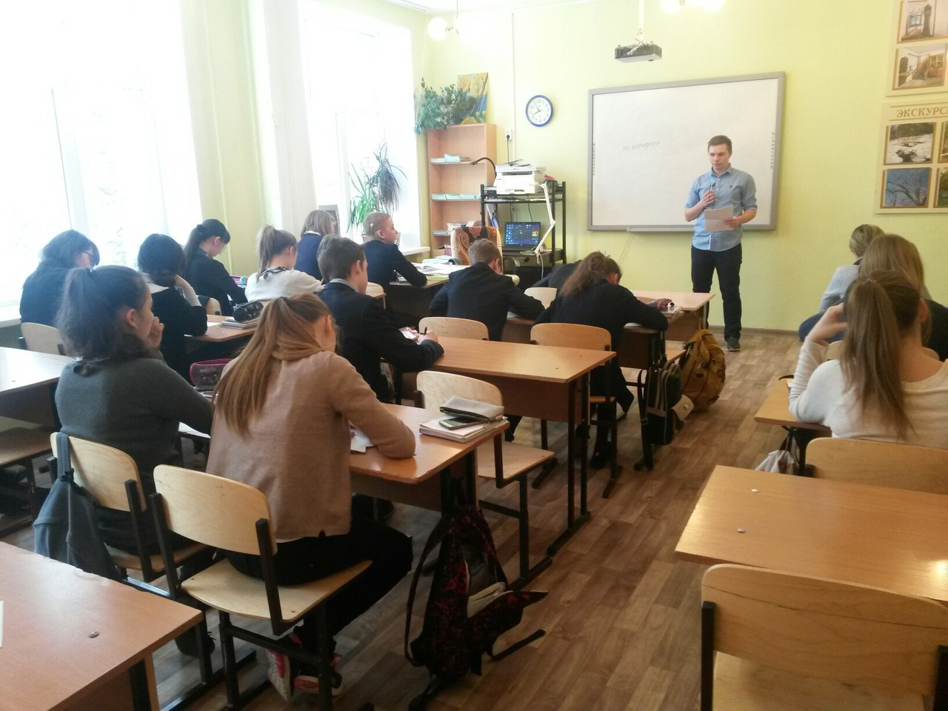

Я быстро сдружился с ребятами, узнал у них много о классе. Перед уроком музыки провел тестирование. Легко было выявить лидеров, которые проявили себя сами. Некоторые из ребят пытались отнестись ко мне как сверстнику и другу, но я решил соблюдать субординацию и сразу определил свое положение и свой статус.
После всех уроков я ознакомился с документацией класса и просмотрел электронный журнал. Наталия Юрьевна доброжелательно с пониманием отвечала на все мои вопросы, хотя видно было, что она очень занята.
В целом все прошло хорошо, мне даже понравилось работать с классом. Думаю, что и я понравился ребятам. Несмотря на то, что мы пришли в школу с «круглыми» глазами, не осведомленные ни что делать, ни куда идти, считаю, что я достойно держался и выполнил свою работу на отлично. Мне очень повезло с классным руководителем, который понимал, что я всего лишь студент с большим количеством заданий, поэтому с пониманием и терпениям относилась к моим просьбам.

Мои впечатления от педагогической практики
Я, КагармановаЛяйсанРавиловна, студентка 2 курса физико-математического факультета БГПУ им. М.Акмуллы (ПО_МВ 21-15), сегодня первый раз была на практике в МБОУ «Лицей 21» городского округа г. Уфа РБ.
Установочная конференция для нас была проведена заранее, где нам рассказали о лицее, представили педагогический состав. Позже нас распределили на классы. Моим 6а классом руководит учитель английского языка – классный руководитель Урманова Роза Шавкатовна.
Моя наставница встретила меня с теплотой, с улыбкой. Она подробно рассказала мне о своем классе, познакомила с детьми, ознакомила с расписанием уроков. Несмотря на то, что она работает с классом не так давно, всего год, этого вполне хватило установить ей доверительные отношения с учащимися. Это говорит о ее профессионализме. Роза Шавкатовна меня очень сильно впечатлила и как учитель, и как человек.
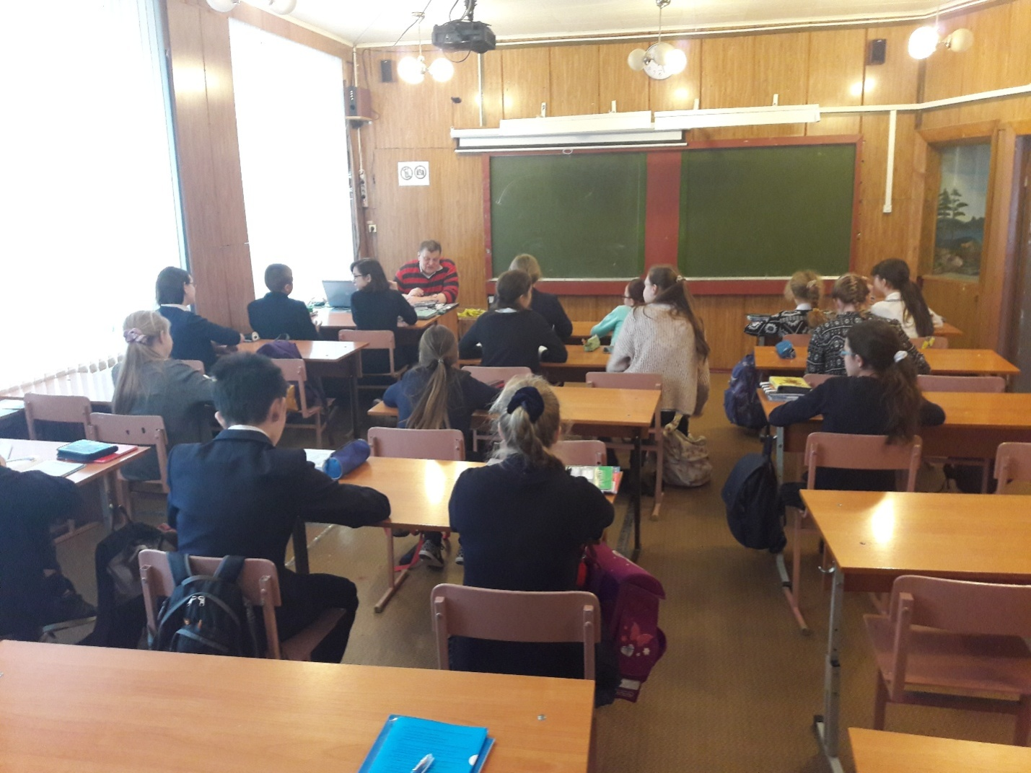
После знакомства с учащимися, мы посетили в своих классах уроки по разным предметам, что позволило ближе узнать учащихся. На одной из перемен я провела тестирование на сплоченность класса.

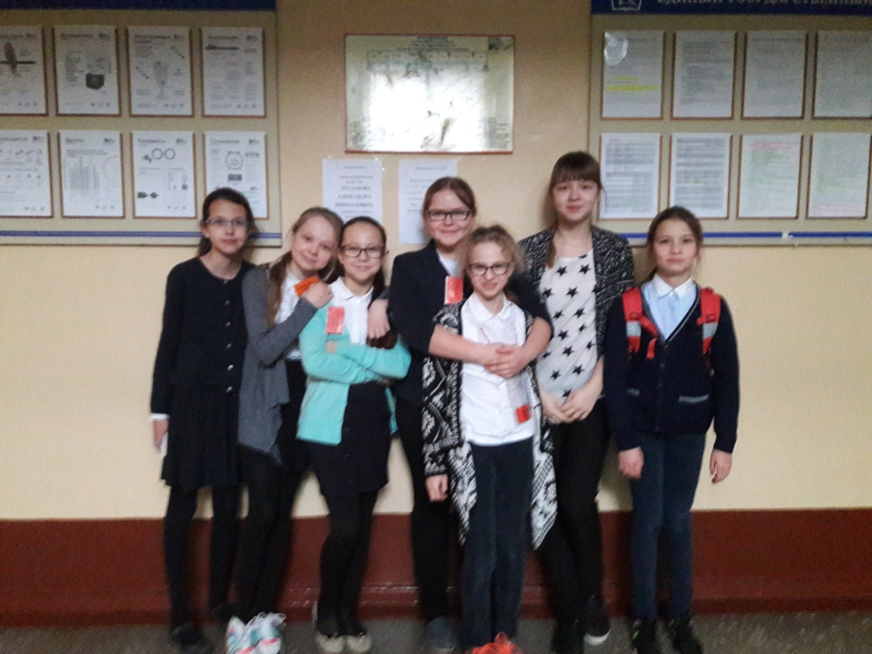
В первый день практики закрепленный за мной класс был дежурным по школе. На переменах мы с детьми выходили дежурить по школе.
После всех уроков я ознакомилась с документацией класса. Роза Шавкатовна отвечала на все мои вопросы, подсказывала и помогала в планировании дальнейшей моей работы в классе.
Думаю, эта практика даст нам хорошую возможность узнать много нового о будущей профессии.

Мои впечатления о педагогической практике
Я, Каптелинина Анастасия Алексеевна студентка 2 курса физико-математического факультета БГПУ им.М.Акумуллы (ПО-МВ 21-15), сегодня первый раз была на практике в МБОУ «Лицей №21» городского округа г.Уфа РБ.
Установочная конференция для нас была проведена заранее, где нам рассказали о лицее, представили педагогический состав. Позже нас распределили на классы. Мне достался 7б класс, под руководством учителя русского языка и литературы- классного руководителя Ахметзянова Айдара Рафаэловича.
Мой день начался со знакомства с классным руководителем и 7б классом. Мы обсудили предстоящую работу. Учитель дал мне список класса, рассказал про учеников. После я отправилась на первый урок. Все учащиеся на уроках были активные, смело отвечали на все вопросы учителей. На переменах мне удалось подружиться со многими учащимися 7б класса. После уроков я провела тестирование на определение сплоченности класса. Когда дети пошли домой, мы с Айдаром Рафаэловичем обсудили тему классного часа.
Могу сказать, что в целом первый день прошел хорошо. Думаю, эта практика даст нам хорошую возможность узнать много нового о будущей профессии.
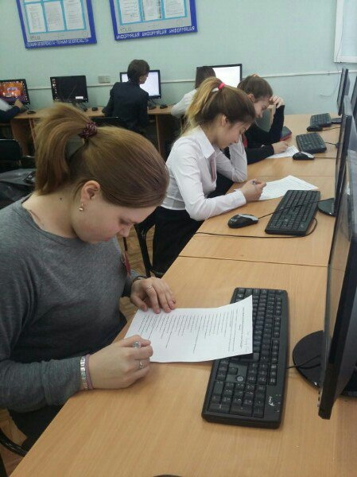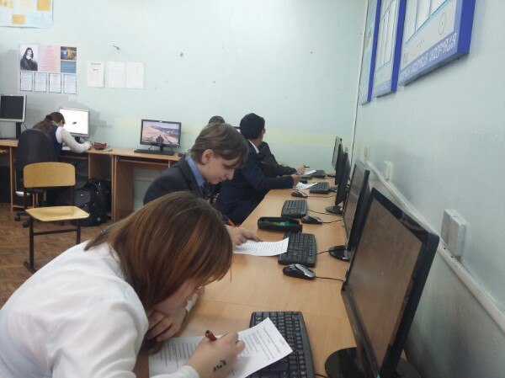

Мой первый день в школе.
Я, Лаякова Ильнара Ильдусовна , студентка второго курса физико-математического факультета БГПУ им. М. Акмуллы ( ПО МВ 21-15) , сегодня был первый день практики в МБОУ лицей № 21 ГО г. Уфа .
С лицеем мы ознакомились задолго до начала самой практики ,посетив его с нашим преподавателем Минзилей Назифовной Арслановой. В этот день директор лицея, Елена Вячеславовна Короткова, распределила нас по классам и высказала свои пожелания по поводу плана нашей работы в ходе предстоящей практики. Знакомство с лицеем дало нам почувствовать уют и тепло атмосферы этого прекрасного учебного заведения. И по моему мнению, именно этот день задал нам удачные ориентиры .

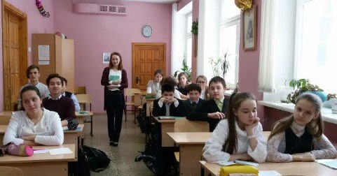
Переступив порог школы 20 февраля нас очень тепло и добродушно встретила завуч по ВР Альбина Ильясовна Асбапова , она в общих чертах ознакомила нас со школой , с ее традициями и порядком. Далее мы разошлись по нашим классам. Как выяснилось, дети нас ждали и были рады нашему приходу, что в свою очередь прибавляло уверенность перед предстоящей нелегкой работой.
Гульнур Гайнулловна Хамидуллина, классный руководитель 7 «Г» класса, представила меня учащимся. Учащиеся отнеслись ко мне спокойно с долей любопытства. Затем я посетила в 7 «Г» классе уроки по разным предметам, что позволило ближе узнать учащихся. На перемене, собрав учащихся, я провела анкетирование на определение взаимоотношений внутри класса. В ходе анкетирования и последующей беседы дети вели себя активно, охотно шли на контакт и с удовольствием отвечали на вопросы . Хочу отметить, что анкетирование показавшее результат «средний уровень сплоченности» в классе меня очень обрадовал.
В заключение своего отчета я бы хотела отметить,что уже в первый день с детьми я осознала правильность выбора своей будущей професии. Я вновь убедилась,что быть учителем это очень интересный, но довольно ответственный труд. Быть учителем - есть не только призвание, но и наивысшая гордость!

Мой первый день педагогической практики в школе.
Я, Маркина Алёна Сергеевна, студентка 2 курса физико-математического факультета БГПУ им. М.Акмуллы ПО-МВ-21-15, провела первый день практикив лицее№ 21г. Уфы.
За мною закреплен 8 «А» класс. Классный руководитель этого класса - учитель русского языка и литературы Буевич Марина Леонидовна. Вовремя знакомства она рассказала о своем классе.Со мной она была приветлива и отзывчива.

За долго до начала практики моим волнениям не было предела, я очень сильно переживала. Вот и наступил понедельник 20 февраля – первый день моей практики.
Я пришла в лицей за 15 минут до начала первого урока, ознакомилась с расписанием. Классный руководитель представила меня ученикам.
В течение дня я посещала уроки в своем классе по разным предметам. В этот день по расписанию шесть уроков. Изучив классный журнал, я узнала об успеваемости каждого из учеников.Практически все ученики на каждом уроке старались принимать активное участие: работали у доски, отвечали на вопросы, выполняли задания.
Первые впечатления о классе оказались положительными: ученики показались мне веселыми, активными, инициативными, доброжелательными.
В ходе наблюдения, можно сказать, что класс достаточно дружный, сплоченный. Ребята вне учебной деятельности, вместе с классным руководителем, посещают различные развлекательные мероприятия.
Я провела тестирование на определение взаимоотношений между учениками, выявления интересов каждого из них, участие в кружках и секциях и небольшую беседу с учениками. На основании беседы и анкетных данных мне предстоит составить характеристику класса.
После уроков девочки из 8 «А» готовили сюрприз для мальчиков на праздник 23 февраля. Я осталась помочь им. Это было очень интересно!
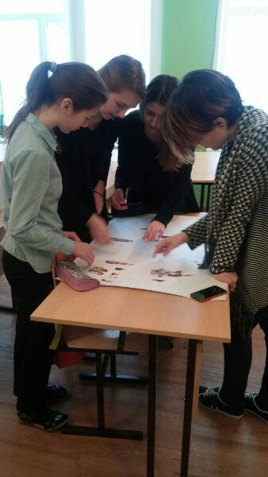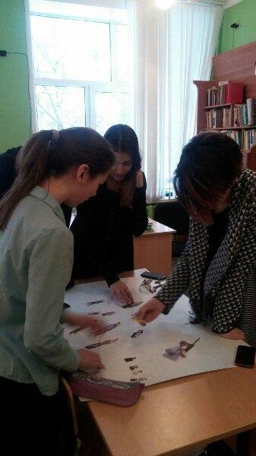

В целом я оцениваю первый день практики успешно. Я думаю, что в дальнейшем я узнаю много нового и интересного!

Первый день в школе.
Я, Мусакалимова Зульфия Ринатовна, студентка 2 курса ,физико-математического факультета Института педагогики БГПУ им. М.Акмуллы (ПО_МВ-21-15), сегодня была первый день на практике в Мбоу «Лицей №21» Кировского района городского округа города Уфа Республики Башкортостан.
До начала практики для нас был организован и проведён методический семинар с участием администрации лицея в лице директора Елены Вечеславовны Коротковой, завуча Альбиной Ильясовной и заместителя директора по воспитательной работе Екатерины Ефимовны, которые рассказали нам о лицее, преподавателей и родителей ; о сложившихся школьных традициях, успехах и достижениях; также о перспективе развития образовательного учреждения и характеристики инновационной образовательной среды. По общему настроению и атмосфере в аудитории чувствовалось, что нас ждали здесь .
После общего собрания и семинара мы сделали некоторые выводы, и решили подготовить интересный материал для дальнейшего выполнения данных нам задании. Меня направили ,для прохождения практики, в 7в класс под руководством учителя старших классов - классного руководителя Еремеевой Светланы Викторовны. Мой классный руководитель в подробностях рассказала о коллективе обучающихся.
В понедельник (20.02.17) мы все пришли в школу и разошлись по своим классам. С детьми я познакомилась сразу. Дети очень общительные, доброжелательные и активные. К сожалению, классный руководитель не смог прийти в тот день из-за болезни. Но это не помешало мне узнать многое о детях.
Также в это день я провела тестирование на определение взаимоотношений между учениками. Затем мы посетили в своих классах уроки по разным предметам, что позволило ближе узнать учащихся.
После всех уроков я не смогла ознакомиться с документацией класса и просмотром электронного журнала, ввиду выше указанной причины. Но мы с классным руководителем смогли переговорить об всех вопросах по телефону.
Общение с ребятами заставило меня вырабатывать собственную систему общения с ними в зависимости от моего темперамента и особенностей ребят. Так как многие в этом возрасте очень «гиперактивные»,и их неусидчивость проявлялась каждые 2 минуты.
При этом я пыталась черпать из своей будущей профессии только позитив.
В целом у меня остались хорошие впечатления и данная практика показала ,как легко найти общий подход с детьми. В будущем я думаю, что получу большой опыт, и узнаю много интересного.
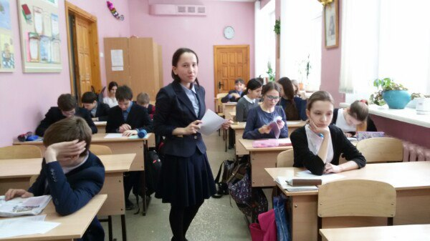

Отчёт по педагогической практике.
Я Титова Ксения Александровна, студентка 2 курса физико-математического факультета БГПУ им. Акмуллы (ПО-МВ 21-15) сегодня была первый день на практике в МБОУ лицей номер 21 города Уфы.
Установочная конференция для нас была проведена заранее. Нам рассказали о лицее и его порядках. Распределили классы. Мне достался 9а класс под руководством учителя географии- Уткина Сергея Павловича.
Сергей Павлович работает с учащимися 9а класса всего год, но между учениками и классным руководителем чувствуются тёплые отношения.
По приезду в лицей я ознакомилась с расписанием занятий 9акласса и расписание звонков.
Далее со своим классом я посетила уроки по разным предметам, что позволило лучше узнать ребят.И на одной из перемен я провела тестирование на определение взаимоотношений между учащимися. После уроков я ознакомиласьс документациейкласса.
В лицее очень отзывчивые учителя и учащиеся, которые готовые всегда помочь. В лицее царит добрая атмосфера.
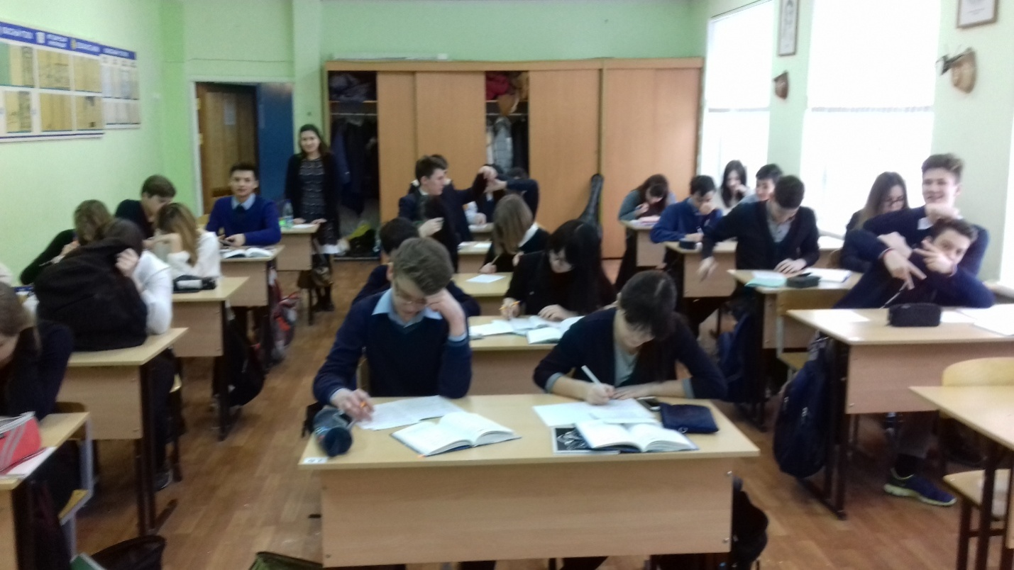
Думаю, практика будет очень интересной и полезной.

Первый день, проведённый в лицее.
Я, Халфина Аида Рамисовна,студентка 2 курса физико-математического факультета , математика и профиль по выбору БГПУ им. М.Акмуллы (ПО_МВ-21-15). Сегодня был первый день на практике в лицее №21 г.Уфа. Он был очень насыщенным и плодотворным для меня.
Первое знакомство с лицеем произошло задолго до практики. Вместе с преподавателем Арслановой Минзилёй Назифовной мы ходили на знакомство с директором (Елена Вячеславовна Короткова), завучем(Альбина Ильясовна Асбапова) и классным руководителем. Войдя в стены лицея мы окунулись в тёплую и радушную атмосферу, было приятно,что нас там ждали и были нам рады. Нас распределили по классам, мне, в свою очередь достался 6 «Б» класс под руководством учителя истории-классного руководителя-Тимерханова Амирхана Шамильевича.
Так как наше знакомство произошло довольно таки рано, я с нетерпением ждала первого дня педагогической практики. Конечно, это было очень волнительно, любопытно, ну и немного страшно.Итак, мой первый день в лицее. 6 «Б» класс, в котором я проходила практику, обучается во вторую смену. Зайдя в класс, в первую очередь я представилась перед детьми, они задавали много вопросов, я видела интерес в их глазах. Затем я посетила уроки по разным предметам, что позволило ближе узнать учащихся, познакомиться с ними. На перемене провела анкетирование на «Сплоченность класса», ученики задавали вопросы, охотно шли на контакт и с удовольствием отвечали на все поставленные вопросы.
После занятий я ознакомилась с документацией класса, провела беседу с классным руководителем. Мы обсудили тему классного часа, который я проведу во второй день практики,он отвечал на все мои вопросы, помогал в планировании дальнейшей моей работы в классе.
В заключение своего отчёта, я бы хотела сказать, чтона мой взгляд, профессия учителя одна из интереснейших, ответственных и трудных. Пообщавшись с детьми, я поняла, что выбрала правильный путь, путь профессии учителя! Также, хочется выразить благодарность лицею №21 за то, что он предоставляет нам возможность для получения колоссального опыта. 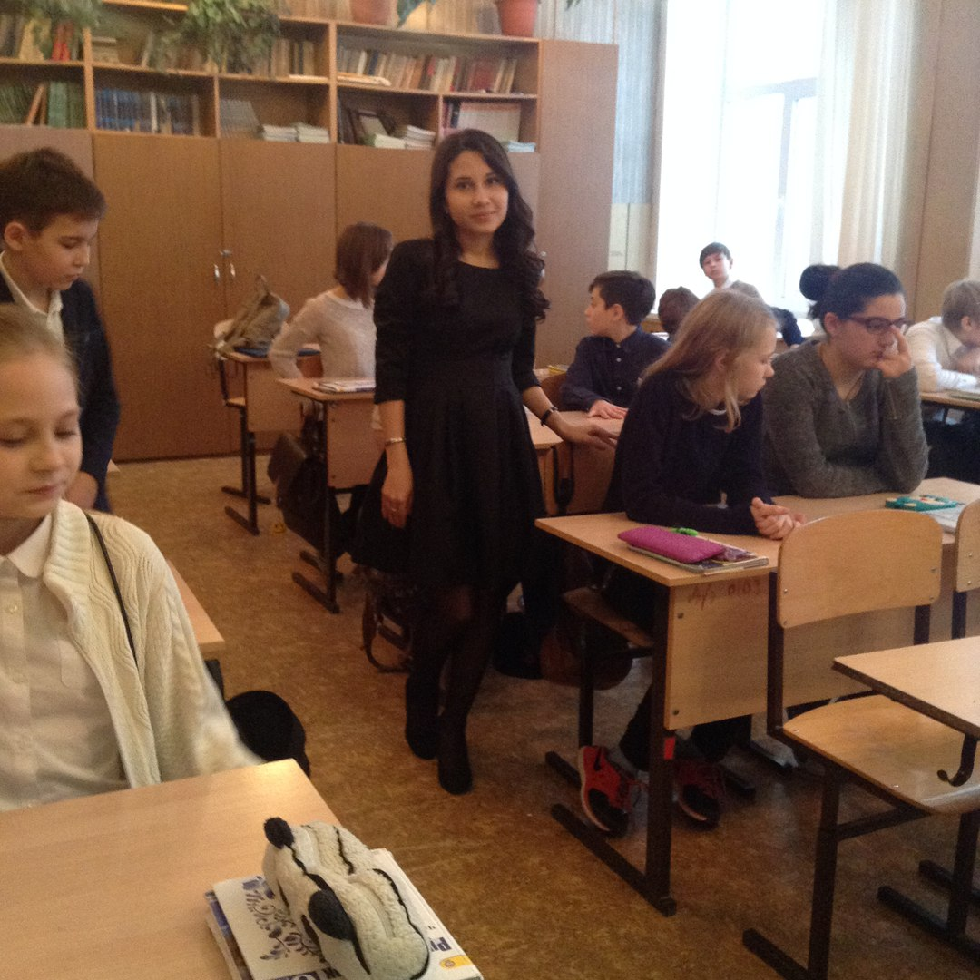
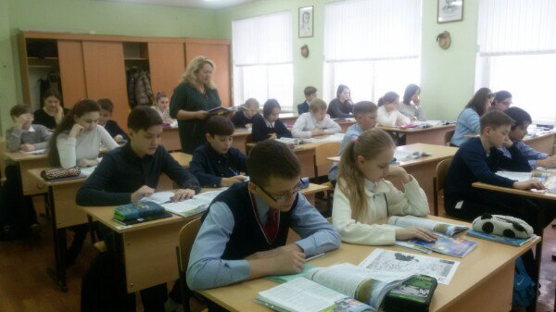
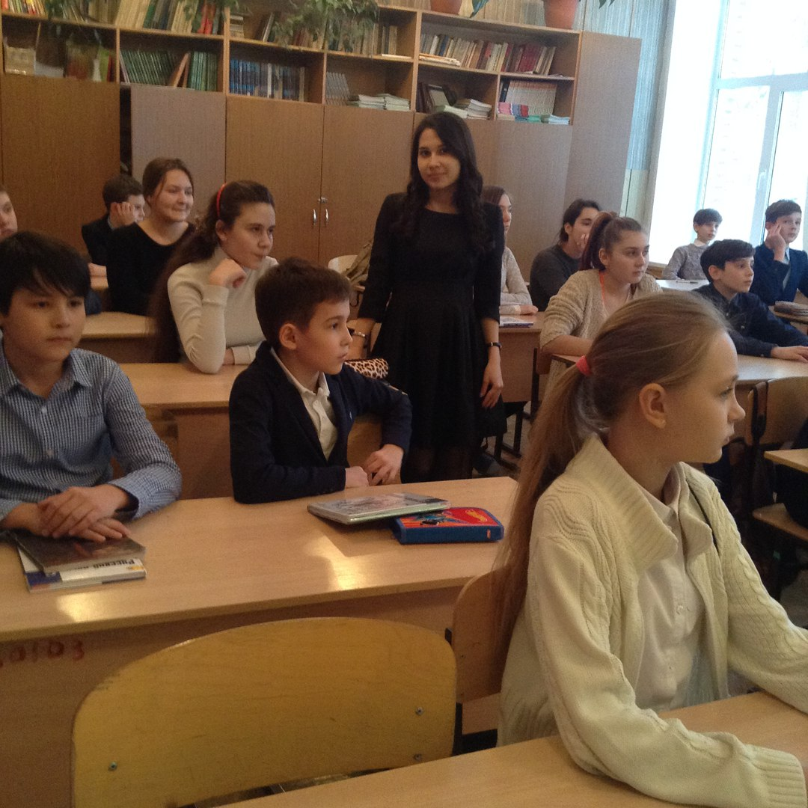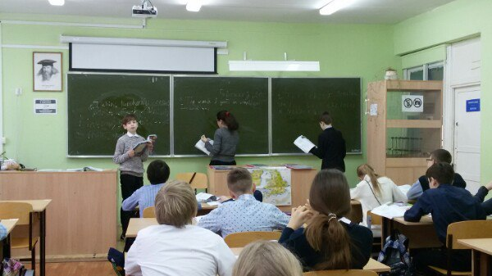

ВОТ МЫ И В ШКОЛЕ. КЛАССНО!
Я, Хасанов Артём Рустамович, студент 2 курса физико-математического факультета БГПУ им. М.Акмуллы (ПО_МВ-21-15), сегодня был первый день на практике в Лицее № 21 г. Уфы.
По приходу в лицей мы познакомились с администрацией: директрисой Еленой Вячеславовной и завучем Альбиной Ильясовной. Нас распределили по классам. Мне достался 6В под руководством Елены Михайловны , которая преподаёт математику. С классным руководителем , мы сразу нашли общий язык , она рассказал мне о классе , и мы наметили план работы моей практики .
С нетерпением ждал понедельника , ведь в понедельник я встречусь с учениками. Как ни странно волнения у меня не было , я ждал с трепетом первого дня практики .
И вот этот день настал , мне нужно было ко второй смене , но я приехал по раньше , чтобы изучить лицей и подготовить задания по практике. На первом уроке был русский язык , я представился учащимся , рассказал от куда я и для чего я здесь . Ученики с радостью встретили меня, думаю я им понравился. Сидел с ними на всех уроках ,наблюдал , выявлял лидеров, активистов составлял характеристику. Хотел провести анкетирование , но отведенного времени у меня не было, поэтому я договорился с учителем физкультуры ,чтобы мне выделили время в конце урока . Анкетирование прошло на ура ! я сказал ученикам чтобы они не подписывали работы ,чтобы они отвечали честно . После уроков Елена Михайловна отвечала на все мои вопросы, благодаря которым у меня сложилось целостное представление о классе ,и обсудили мероприятия которые буду проводить .
Первый день был очень продуктивным, думая с практикой у меня все получится! 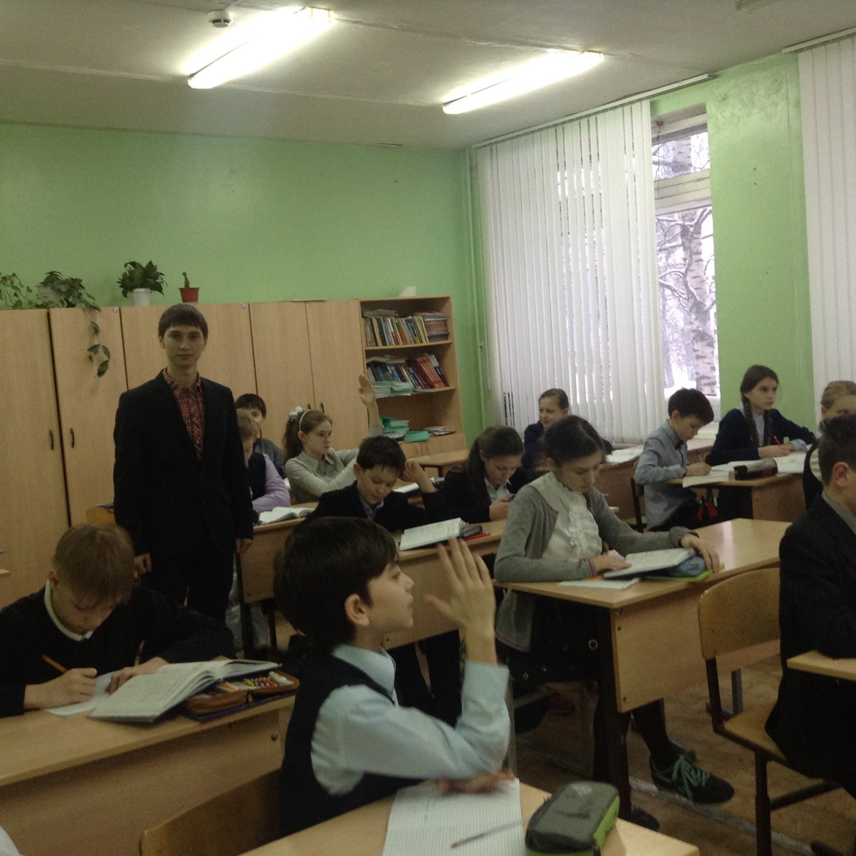
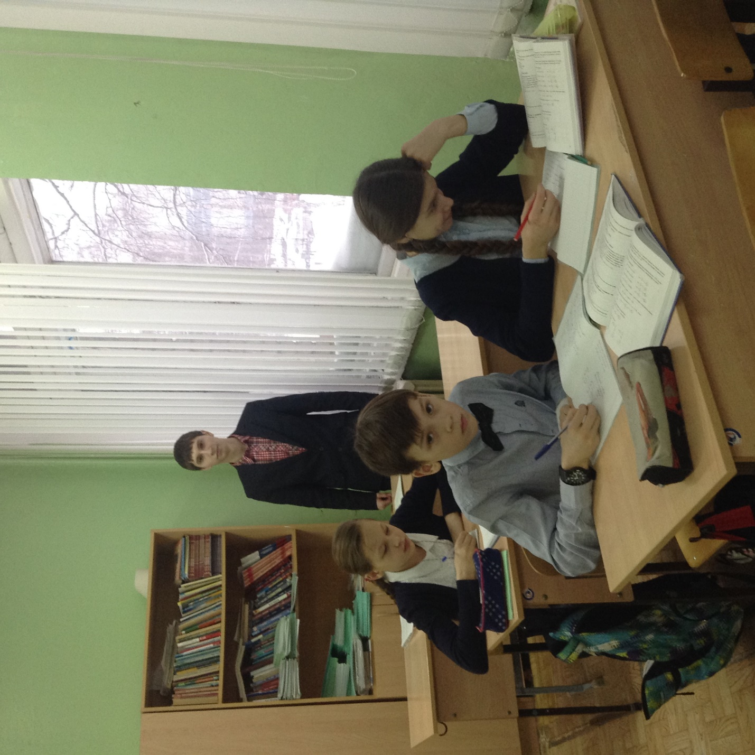

МОЯ ПЕДАГОГИЧЕСКАЯ ПРАКТИКА
Я, Хуснулина Лилия Дамировна, студентка 2 курса физико-математического факультета БГПУ имени М. Акмуллы( ПО_МВ-21-15), сегодня впервые побывала на практике в Лицее №21 г.Уфы.
Для нас уже была проведена установочная конференция, также мы познакомились с классным руководителем моего 9А класса Уткиным Сергеем Павловичем, так что, узнав расписание, я решила познакомиться с классом.
Всякое начинание всегда волнительно, но дети хорошо меня приняли. Как мне показалось, коллектив очень сплоченный: все перемены они проводят общаясь друг с другом, и даже за игрой на гитаре и пением.
Я провела анкетирование на определение взаимоотношений между учениками. А также посетила в своём классе уроки по разным предметам, что позволило мне лучше узнать учащихся.
По окончании уроков я познакомилась с документацией и электронным журналом.
Сейчас я чувствую необыкновенный подъём, и я бы хотела стать хорошим учителем. В любом случае опыт работы в школе, на мой взгляд, ни для кого не бывает лишним. Это отличная возможность научиться лучше разбираться в людях, повысить свою эрудицию, развить творческие способности.
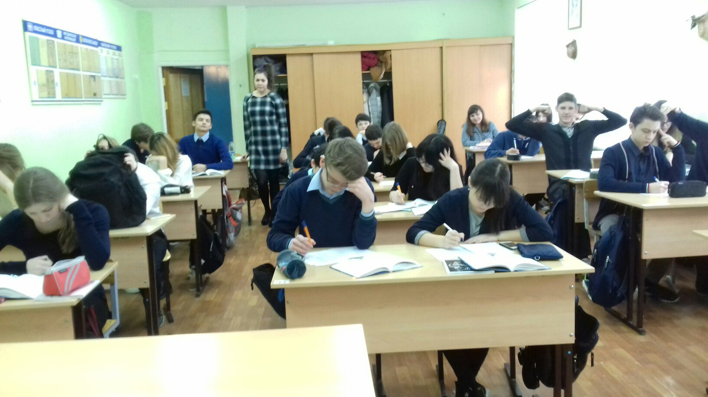

Первый шаг сделан
20 февраля 2017 года на базе МБОУ «Ордена Дружбы народов Гимназии №3 им. А.М.Горького» городского округа г.Уфа началась учебная педагогическая практика по получению первичных профессиональных умений и навыков студентов физико-математического факультета.
В целом, можно сказать, что поставленные перед нами задачи первого дня в школе были выполнены: знакомство с классом, посещение всех уроков в закрепленном классе, диагностика классного коллектива и др.
День начался с беседы с классным руководителем, закрепленного за мной 7г класса, Зариповой Рушанией Рафиковной. Мы обсудили предстоящую работу, определили время ее выполнения и дальнейшие планы.
После этого я отправилась на первый урок, на котором мне удалось немного познакомиться с учениками, и, конечно, представиться им самой. В течение дня ученики 7г класса выполняли несколько видов тестирования, рассказывали мне о себе, о своем коллективе и о том, как они проводят свободное время(см. Приложение).
Но были и организационные трудности. Как старосте, мне пришлось регулировать организационные вопросы с нашим руководителем Арслановой М.Н. и заместителем директора по воспитательной работе Мариной Николаевной Камаловой. Подводя итог, могу сказать, что не смотря ни на что, с классом и их классным руководителем мне повезло. Дети активны, открыты для общения, неравнодушны. В этом, вероятно, заслуга Рушании Рафиковны, поскольку она так же открыто идет на контакт, уважает и принимает мои идеи и планы.
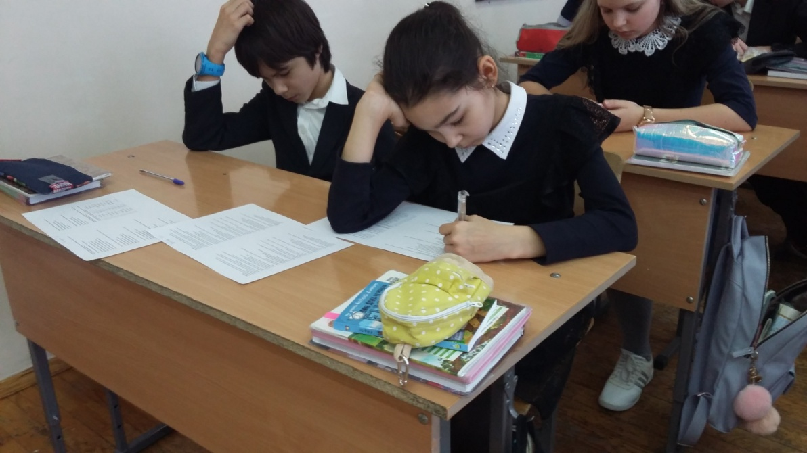
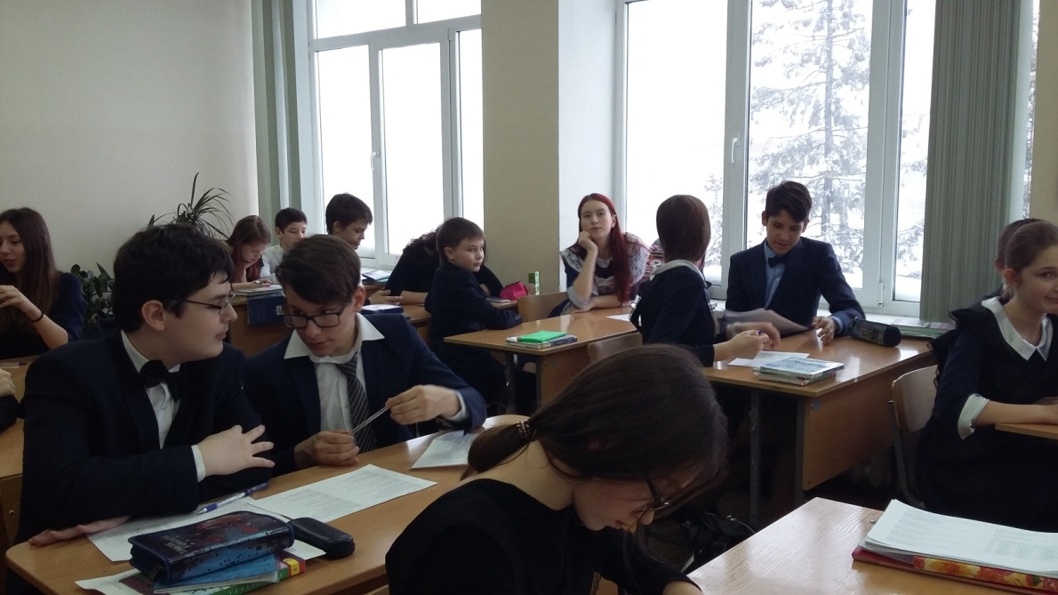
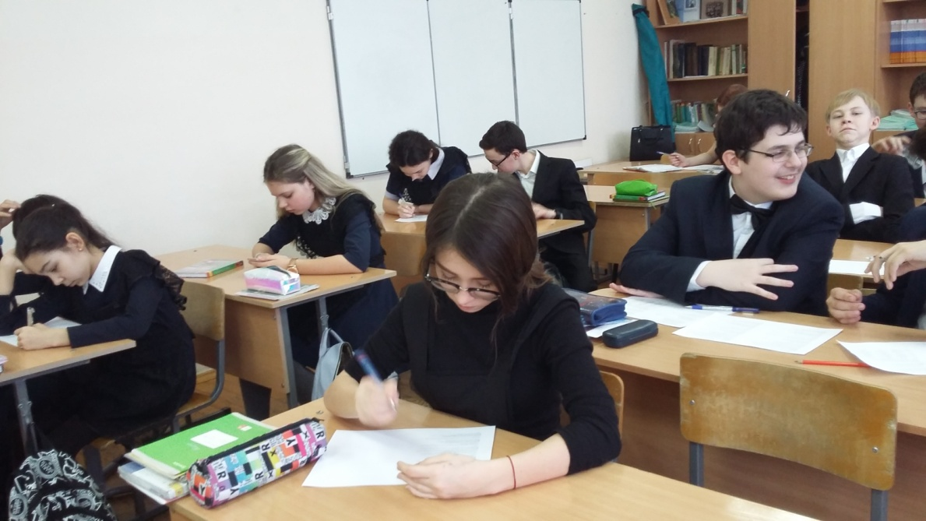
Студентка 2 курса ФМФ
Чередниченко Ксения

